## **R1-2025 : Nouveautés, améliorations et bugs**

## Envois - Rendre votre envoi urgent ou pas ?

Lors de la préparation d'un envoi, il est possible, à l'étape de confirmation, de choisir que votre message est urgent.

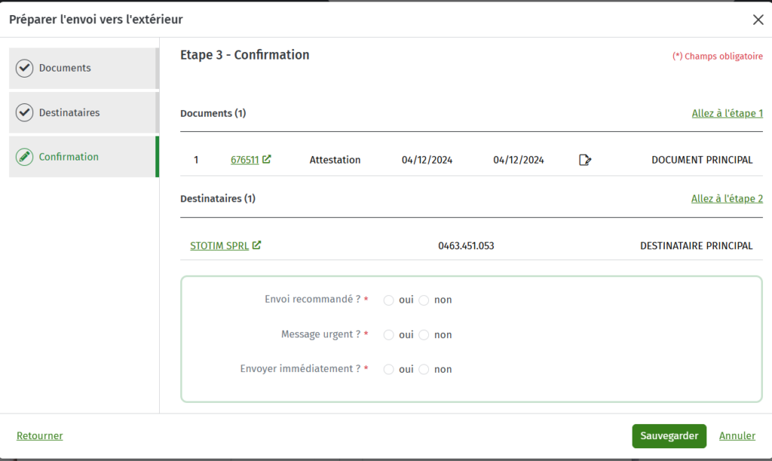

Lorsque le destinataire reçoit le message via l'eBox, cela est clairement indiqué dans le titre de l'envoi. La langue du titre est liée à l'entreprise.

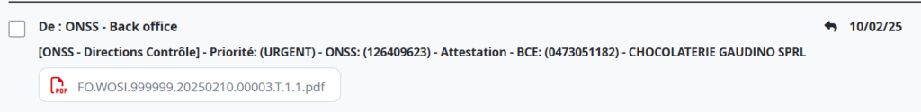

## Liste des tâches : indication d'une nouvelle tâche

Dans la liste des tâches, une notification apparaîtra désormais lorsqu'une tâche est 'nouvelle' dans cette liste.

Cela sera visible lorsqu'une tâche aura été assignée et qu'elle n'aura pas encore été consultée par l'agent.

Cela sera visible dans le dashboard et dans les listes de tâches.

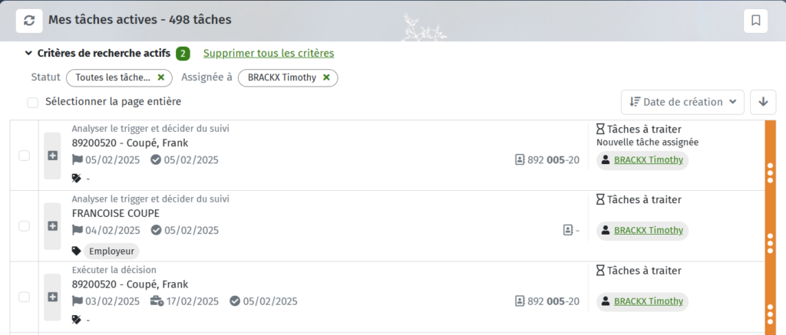

## Affichage des données spécifiques du processus

Lors de la création d’un processus, les données spécifiques business du processus seront désormais visibles dans le wizard de création. Cela sera affiché dans l’aperçu si ce processus contient effectivement des données spécifiques business .

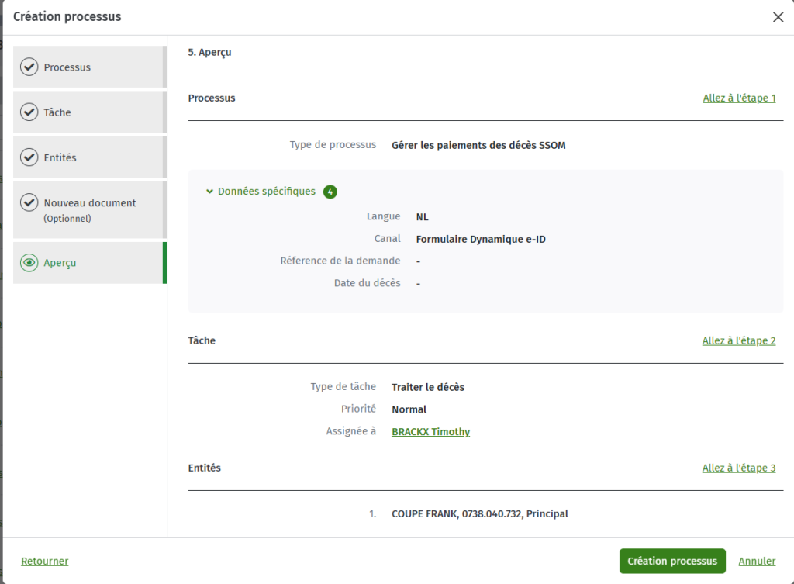

Si l’une des données spécifques business est restée vide à l’étape 1, cela sera indiqué par un tiret dans l’aperçu. Cette modification affecte également, entre autres : la création de tâches dans un processus (où les données spécifiques business ne seront pas affichées), la création de sous-processus, lier un processus,...

Si le wizard ne demande pas de données business, alors aucune donnée ne sera affichée dans le résumé.

**Attention!** Dans certains cas, le wizard ne demandera pas de données spécifiques, mais des champs de données business vides seront présents dans le processus. Cela est dû au fait qu'il ne s'agit pas de données INPUT mais OUTPUT, et celles-ci ne peuvent pas être saisies lors de la création d'un processus.

## Dashboard - Désélectionner via le donut

En cliquant sur la partie sélectionnée du donut, il est désormais possible d'annuler la sélection. Avant cette version, cela n'était pas possible et il fallait cliquer au centre du donut pour annuler la sélection. Cette option reste également possible pour désélectionner.

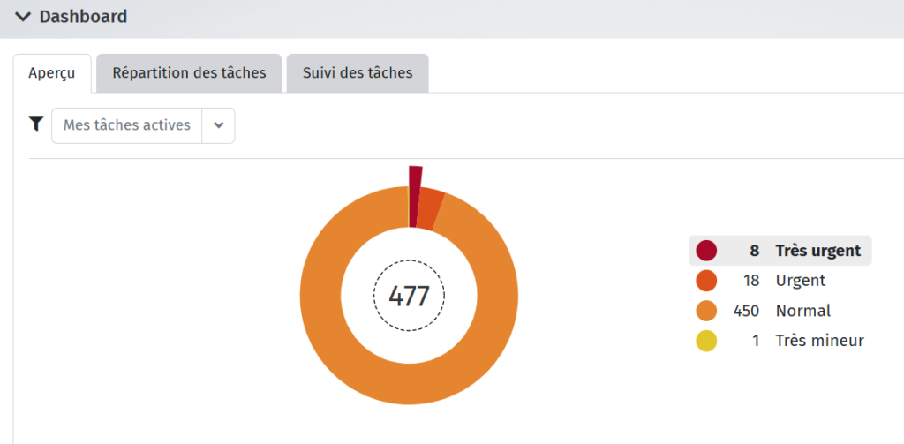

## Numéro ID dans le message d'erreur

Les messages d'erreur dans Wave ont été modifiés. En fonction du message d'erreur, le message contiendra un numéro d'identification. S'il y a un problème au niveau de la tâche, l'identifiant de la tâche sera visible dans le message d'erreur. Le même principe s'applique notamment aux erreurs relatives aux processus, documents ou entités.

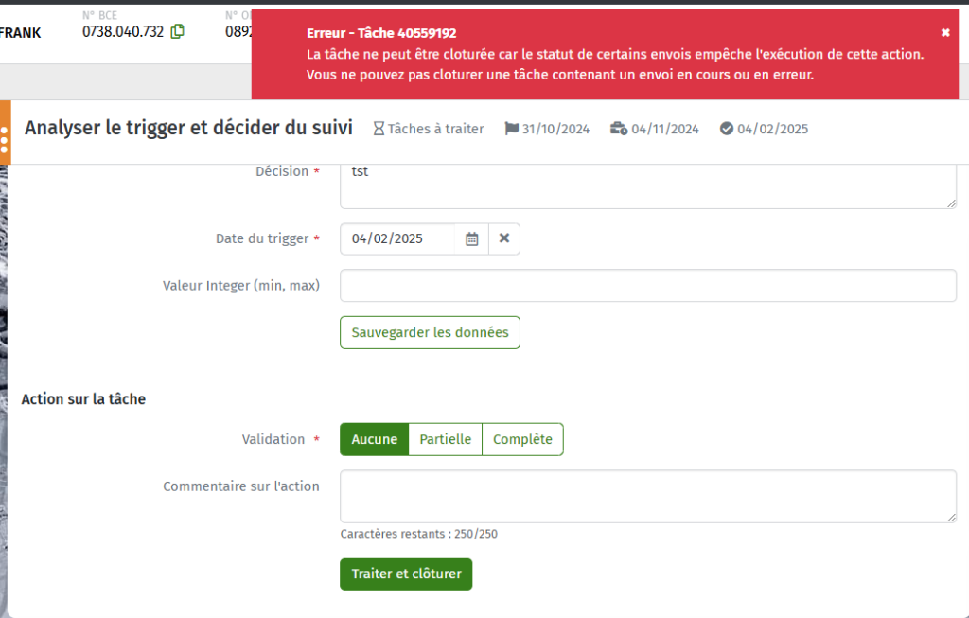

## Bugs résolus

Wave - 741 : Données business : le type de texte doit être affiché comme 'richtext'

Wave - 743 : Entité : double scrollbar visible lors du retour au document

Wave - 722 : Création d'entité manuelle : la clé business correspondante n'est pas toujours affichée

Wave - 744 : Document : l'aperçu disparaît après la fermeture de l'historique du document

Wave - 787 : Wizard de création : effacement du processus/domaine business

Wave - 780 : Vue 360 : une mini-app invisible est affichée dans le profil configuré

Wave - 772 : Recherche avancée : mise à jour du titre

Wave - 765 : Envoi : modification ou envoi impossible pour plus de 100 documents

Wave - 790 : Lien de processus : les données business ne sont pas visibles sur le processus

Wave - 789 : Outil de configuration : la liste des données business n'est pas affichée

Wave - 693 : Config Tool : La suppression ne doit pas être affichée pour les sous-processus obsolètes

Wave - 726 : Recherche avancée : Les données busines du texte traduit doivent toujours être affichées

Wave - 738 : Préindexation : La barre de défilement est divisée

Wave - 573 : Vue du processus : La tâche de création n'est pas correctement affichée

Wave - 762 : Message nouvelle version : Remplacer l'environnement de travail par wave

Wave - 742 : Données business : supprimer l'option « numéro »

Wave - 757 : Historique du document : plus d'espace entre le numéro de version et la date